附件3：过往会议经验——“首届全国畜牧基因组产业转化高峰论坛”
北京康普森生物技术有限公司一直致力于促进农业物种基因组产业转化的推进。2015年8月14日-8月16日，康普森在北京中建雁栖湖景酒店成功举办了“全国畜牧基因组产业转化学术高峰论坛”，100余名国内外专家学者参加此次论坛。以张勤教授、杨宁教授、张胜利教授为首的国内外畜牧遗传学领域的精英就如何加快基因芯片和二代测序技术的高效成果转化的学术问题进行了激烈的讨论，现场互动热烈，本次会议受到了参会嘉宾的一致好评。全国畜牧基因组产业转化学术高峰论坛加速了畜牧基因组研究向产业转化的步伐！
此次，康普森生物再次诚挚的邀请您参加“第二届全国畜牧基因组产业转化高峰论坛”，一起探讨并推进畜牧基因组产业化的进程。

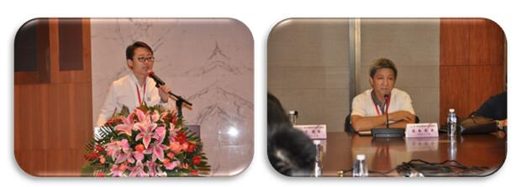
刘继强 董事长

张 勤 教授

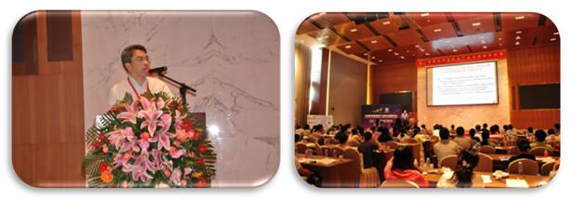
杨 宁 教授

峰会现场盛况

会议日程
会议通讯录

